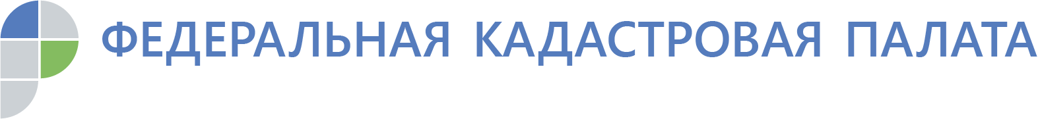

Антикоррупция.
На прошлой неделе в пятницу гостем кадастровой палаты стал заместитель прокурора Заводского района города Орла Василий Воробьев. Поводом визита стала рабочая встреча со специалистами Кадастровой палаты по вопросам антикоррупционного законодательства.
В ходе семинара обсуждались меры по противодействию коррупции, обязанности, возложенные на сотрудников государственной службы. Представители кадастровой палаты смогли задать важные вопросы.
Присутствующие обсуждали наиболее типичные нарушения антикоррупционного законодательства. Например, когда служащие при представлении сведений о доходах, расходах, об имуществе и обязательствах имущественного характера допускают подачу неверных сведений. Разбирали ситуации при организации и проведении закупочных процедур, урегулировании конфликта интересов.
Василий Воробьев подробно осветил деятельность органов прокуратуры в сфере противодействия коррупции, привел примеры из прокурорской практики. Кроме того, разъяснил нормы закона об ответственности за конкретные виды коррупционных нарушений, которые встречаются чаще остальных.
В ходе встречи заместитель прокурора рассказал, как избежать недоразумений, как правильно представлять сведения о доходах, расходах, об имуществе и обязательствах имущественного характера. Разъяснил, насколько важно, чтобы информация была полной и достоверной. Каждый сотрудник имел возможность получить обратную связь и пополнить личный «багаж знаний».

